Arbeitskartei zu den 10 Geboten

Zu Grafiken von Sascha Dörger *,
erstellt für die Lernwerkstatt Loccum
von Ingrid Illig
Februar 2010

* Auf www.sascha-doerger.de können Sie zu den „Zehn Geboten von Sascha Dörger“ Poster, Postkarten, Leporellos und eine Broschüre bestellen. Gerne auch direkt via E-Mail unter: info@sascha-doerger.de

Es ist gut, zu tun,
was in den 10 Geboten steht.
Aber nicht alles,
was gut zu tun ist,
steht in den 10 Geboten.
(Jürgen Ebach)

Leitfrage: Nach der Verantwortung des Menschen in der Welt fragen

Erwartete Kompetenzen :

3./4. Schuljahrgang

Die Schülerinnen und Schüler
- verstehen biblische Gebote als Wegweiser für ein gelingendes Leben.

AB 1 Was meinst du?

Welche Regeln sollte es geben, damit Menschen friedlich miteinander leben können?
Notiere 10 Regeln!
- ________________________________________________________________________________
- ________________________________________________________________________________
- ________________________________________________________________________________
- ________________________________________________________________________________
- ________________________________________________________________________________
- ________________________________________________________________________________
- ________________________________________________________________________________
- ________________________________________________________________________________
- ________________________________________________________________________________
- ________________________________________________________________________________

Unterstreiche die Regel, die dir am wichtigsten erscheint!
Begründung: ____________________________________________________________________________________________

AB 2 Mose und die Gebote

Lies die Geschichte, in der Mose die 10 Gebote erhält.
Sie steht im 2. Buch Mose (Exodus) im Kapitel 20,
Verse 1 – 17.
In der Neukirchner Kinderbibel steht sie auf Seite 82.

Hier sind die 10 Gebote noch einmal:
- Ich bin der Herr, dein Gott. Du sollst nicht andere Götter haben neben mir.
- Du sollst den Namen des Herrn, deines Gottes, nicht missbrauchen.
- Du sollst den Feiertag heiligen.
- Du sollst deinen Vater und deine Mutter ehren.
- Du sollst nicht töten.
- Du sollst nicht ehebrechen.
- Du sollst nicht stehlen.
- Du sollst nicht falsch Zeugnis reden wider deinen Nächsten.
- Du sollst nicht begehren deines Nächsten Haus.
- Du sollst nicht begehren, was dein Nächster hat.

1. Welche Gebote hast du auf dem AB 1 so oder so ähnlich aufgeschrieben? Unrahme sie in Rot!
2. Gibt es ein Gebot, das du nicht verstehst? Suche dir einen Partner und sprecht darüber!
3. Die Gebote, die Mose erhielt, sind ca. 3000 Jahre alt. Was meinst du? Ist ein Gebot überholt, das heißt heute nicht mehr gültig? Unterstreiche es in Gelb! Suche dir einen Partner und sprecht darüber! Eure Meinung sollt ihr der Klasse vortragen.

AB 3 Bilder zu den 10 Geboten

Ein junger Künstler namens Sascha Dörger hat sich viele Gedanken gemacht über die 10 Gebote und dazu eine Plakatserie erstellt.
Sieh dir die Bilder an und entscheide dann, zu welchem Gebot du weiter arbeiten möchtest.

Hier sind alle Bilder:
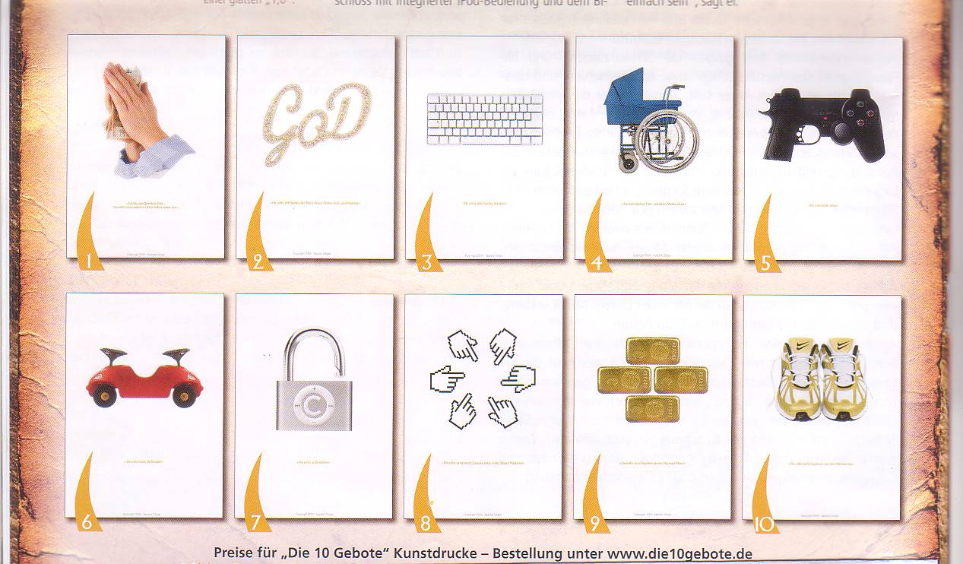

www.sascha-doerger.de

Du findest die einzelnen Bilder auch noch zu jeder Station auf einer Postkarte.

AB zum 1. Gebot: Ich bin der Herr, dein Gott.

Das könnte das Gebot bedeuten:

Gott soll dir in deinem Leben wichtig sein. Du sollst nicht abhängig sein von anderen Dingen, z. B. Geld, Computer,...

Aufgabe: Auf dem Bild siehst du zwischen den Händen viele Geldscheine. Male und schreibe zwischen und um die Hände, wovon Menschen noch abhängig sein können,
was sie so gefangen nimmt, dass sie sich für Gott und die anderen Menschen keine Zeit mehr nehmen.

AB zum 2. Gebot: Du sollst den Namen des Herrn, deines Gottes nicht missbrauchen.

Das könnte das Gebot bedeuten:

Oft schmücken sich Menschen mit Zeichen für Gott oder Jesus, ohne dass sie an ihn glauben und er für ihr Leben wichtig ist.
Im Namen Gottes wird sogar manchmal Krieg geführt.
Du sollst nicht im Namen Gottes lügen oder betrügen, sondern darfst zu Gott in allen Lebenslagen beten, ihn loben und ihm danken.

Was fällt dir dazu ein?
Male ein paar Beispiele auf!

Du hast vielleicht zur Taufe oder zur Kommunion ein Kreuz geschenkt bekommen und trägst es gerne oder du hast eines an der Wand hängen.
Schreibe auf, mit welchen Gefühlen du dies Kreuz trägst!

______________________________________________________________________________________________________________________________________________________________________________________________________________________________________

AB zum 3. Gebot: Du sollst den Feiertag heiligen.

Das könnte das Gebot bedeuten:

Der Feiertag schenkt dir Zeit, die du frei nutzen kannst. Du kannst über dich und den Sinn des Lebens nachdenken. Du kannst über deine Beziehung zu Gott nachdenken und ihn loben und ihm danken. Du kannst dich ausruhen und selbst wieder zu Kräften kommen und am Feiertag mit anderen Menschen zusammen sein, für die sonst wenig Zeit da ist.



Aufgabe: Beschrifte die Tastatur deines Sonntages. Schreibe und male auf die Tasten, was für dich das Besondere am Sonntag und am Feiertag ist!

AB zum 4. Gebot: Du sollst deinen Vater und deine Mutter ehren.

Das könnte das Gebot bedeuten:

Das Gebot will alte Leute, die nicht mehr arbeiten und sich selbst versorgen können, schützen. Das Gebot erinnert uns daran, dass wir in einer langen Kette von Menschen in mehreren Generationen leben und diese Kette darf nicht unterbrochen werden. Wir müssen einander festhalten, also muss einer für den anderen in der Not sorgen. Dabei sind Eltern besonders wichtig. Sie sorgen für die Kinder und später kann es sein, dass die Kinder für die Eltern sorgen.

Aufgabe: Schreibe auf, was Eltern für ihre Kinder tun und was Kinder für ihre alt gewordenen Eltern tun.
- Das tun Eltern:
____________________________________________________________________________________________________________________________________________________________________________________________________________________________
- Das tun Kinder:
____________________________________________________________________________________________________________________________________________________________________________________________________________________________

Hast du etwas gefunden, was Eltern und Kinder füreinander tun, dann rahme es farbig ein!

AB zum 5. Gebot: Du sollst nicht töten

Das könnte das Gebot bedeuten:

Das Leben von jedem Menschen soll geschützt werden. Gott hat uns das Leben geschenkt und niemand darf es uns nehmen. Das Leben soll erhalten bleiben, damit die Menschen in Frieden leben können. Wir sollen uns gegenseitig helfen in allen Nöten.

Aufgabe: Schreibe einen Brief, an Sascha Dörger, der das Plakat zum 5. Gebot entworfen hat. Schreibe deine Meinung dazu oder deine Fragen, schreibe auch, wie dir das Plakat gefällt!

Lieber Herr Dörger,
nachdem wir in der Mosegeschichte gehört haben, dass Mose aus Entsetzen, Trauer und Wut einen Aufseher erschlagen hat, haben wir uns das Plakat angesehen, das Sie zum Gebot:
Du sollst nicht töten
entworfen haben.
________________________________________________________________________________________________________________________________________________________________________________________________________________________________________________________________________________________________________________________________________________________________________________

______________________________________________

AB zum 6. Gebot: Du sollst nicht ehebrechen.

Das könnte das Gebot bedeuten:
Jeder wünscht sich, dass eine Ehe für immer hält. Besonders die Kinder wünschen sich, dass die Eltern für immer zusammen bleiben. Das ist nicht einfach. In jeder Beziehung gibt es mal Streit und manchmal wollen Paare unterschiedliche Wege gehen, so wie auf dem Plakat das Auto in zwei unterschiedliche Richtungen fahren will und das geht nun mal nicht. Das Gebot meint, dass die Eltern sich viel Mühe geben sollen miteinander.
Die Kinder sollen gut versorgt sein, wenn die Eltern sich getrennt haben.

Aufgabe: Was meinst du?
Welche Regeln (oder Gebote?) sollten Eltern nach einer Trennung unbedingt einhalten?
Schreibe sie auf!

__________________________________________________________________________________________________________________________________________________________________________________________________________________________________________________________________________________________________________________________________________________________________________________________________________________________________________________________________________________________________________________________
AB zum 7. Gebot: Du sollst nicht stehlen.

Das könnte das Gebot bedeuten:

Niemand darf jemandem etwas wegnehmen, was ihm nicht gehört. Das beginnt schon bei „Kleinigkeiten“ in der Schule wie Radiergummi oder Bleistift.
Jeder Mensch hat sein Eigentum und da darf kein anderer ohne zu fragen ran. Ich soll mich aber auch bemühen, dass jeder Mensch auf der Erde so viel Eigentum hat, dass er gut leben kann.

Aufgabe: Was meinst Du?
Im Supermarkt beobachtest du, wie ein Klassenkamerad einen Schokoriegel in seiner Hosentasche verschwinden lässt und keine Anstalten macht, an der Kasse zu zahlen.
Was machst du?
- Du sprichst ihn an und sagst ihm, dass er den Riegel wieder zurücklegen soll.
- Du sagst an der Kasse Bescheid, dass er etwas klauen will.
- Du machst gar nichts, weil du Angst hast, dass er hinterher sauer auf dich ist und dich schikaniert.
- Du machst erst einmal gar nichts und sprichst ihn am nächsten Tag an und sagst ihm, dass du ihn beobachtet hast.

Entscheide dich! Unterstreiche deinen Lösungsweg und begründe ihn. Wenn du noch eine andere Lösung hast, schreibe sie auf!
________________________________________________________________________________________________________________________________________________________________________________________

AB zum 8. Gebot: Du sollst nicht falsch Zeugnis reden wider deinen Nächsten.

Das könnte das Gebot bedeuten:

Du sollst bei der Wahrheit bleiben und nicht lügen. Über andere sollst du keine schlechten Dinge erzählen, die gar nicht stimmen. Du sollst den anderen entschuldigen und du sollst deine Worte vorsichtig wählen ohne jemanden zu verletzen.

Aufgabe: Schreibe in die Hände, was du schon einmal Schlechtes über jemanden gesagt hast. Male danach die Hände an, so dass nichts mehr zu lesen ist.


AB zum 9. Gebot: Du sollst nicht begehren deines Nächsten Haus.

Das könnte das Gebot bedeuten:

Es ist nicht gut, wenn man neidisch darauf ist, was ein anderer hat oder kann. Es macht oft unglücklich, wenn ich mich mit anderen vergleiche.
„Wieso hat der ne 2 und ich hab nur ne 3 in der Mathearbeit?“
Es ist gut zu versuchen, mit dem zufrieden zu sein, was man hat und kann.

Aufgabe: Baue eine Mauer aus dem, was du gut kannst und mit dem du zufrieden bist.

Und? Das ist doch eine ganze Menge, oder???
AB zum 10 Gebot: Du sollst nicht begehren, was dein Nächster hat.

Das könnte das Gebot bedeuten:

Oft sind die Dinge ungleich verteilt. Dabei wäre genug für alle da. Dein Nachbar hat Nike-Turnschuhe und du die billigen aus dem Supermarkt. Aber ist das nicht eigentlich egal? Hauptsache, du kannst gut darin laufen und deine Schuhe drücken nicht. Das haben zu wollen, was andere schon haben, macht nicht glücklich. Und die Werbung sagt dir auch immer noch, was du „unbedingt haben musst“. Überlege, ob du das wirklich brauchst?

Aufgabe: Gestalte mit einem Partner ein Plakat mit einem Berg von Dingen aus der Werbung, die wirklich wichtig sind. Sprecht darüber!
Oder wollt ihr einen Berg gestalten mit wirklich überflüssigen Dingen?
Gebt dem Plakat eine Überschrift!

Für diese Aufgabe brauchst du alte Illustrierte.

Hier sind noch weitere Ideen, wie man zu den 10 Geboten arbeiten könnte:

- Macht eine Umfrage! Fragt Menschen, welche Gebote sie kennen und welches sie am wichtigsten finden.
- Überlegt zu zweit, welche Gebote bei uns zu Gesetzen geworden sind. Welches Gebot darf man nicht übertreten, ohne bestraft zu werden?
- Sucht euch ein Gebot aus und gestaltet ein Plakat dazu!

